ข้อมูลผังแผงค้าในจุดผ่อนผัน ในเขตกรุงเทพมหานคร ประจำปีงบประมาณ ๒๕๖๘
ตุลาคม 2567 - มีนาคม 2568
สำนักงานเขตหนองแขม
ที่ | พื้นที่ทำการค้า | จำนวนผู้ค้า
ที่ | พื้นที่ทำการค้า | รายเดิม | รายใหม่
๑. | บริเวณหน้าบริษัท นันยาง จำกัด | ๒๕ | ๐
๒. | ศูนย์การค้าหนองแขม | ๗๙ | ๐
๓. | บริเวณหน้าหมู่บ้านหรรษา | ๓๓๐ | ๐

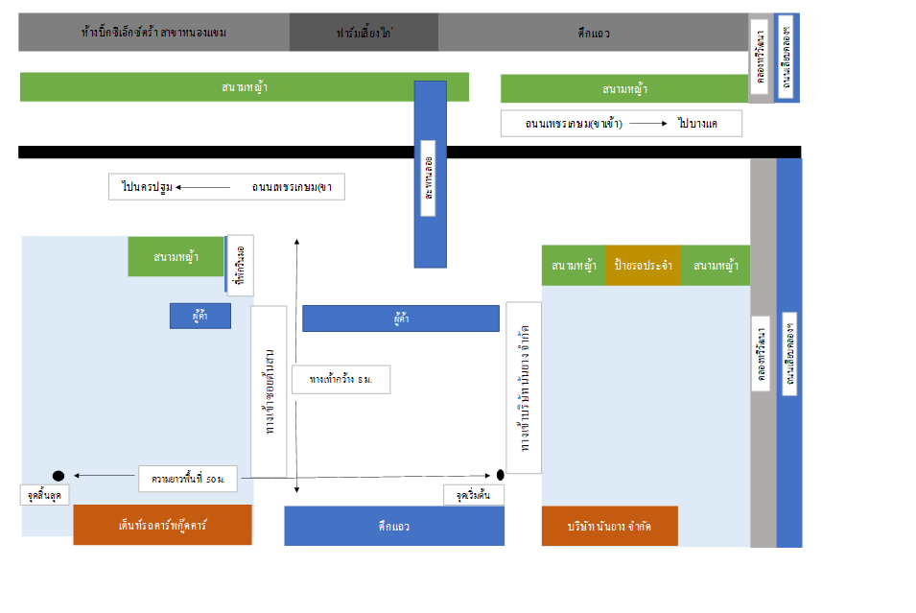
ผังแผงค้า บริเวณหน้าบริษัท นันยาง จำกัด

ผังแผงค้า บริเวณศูนย์การค้าหนองแขม
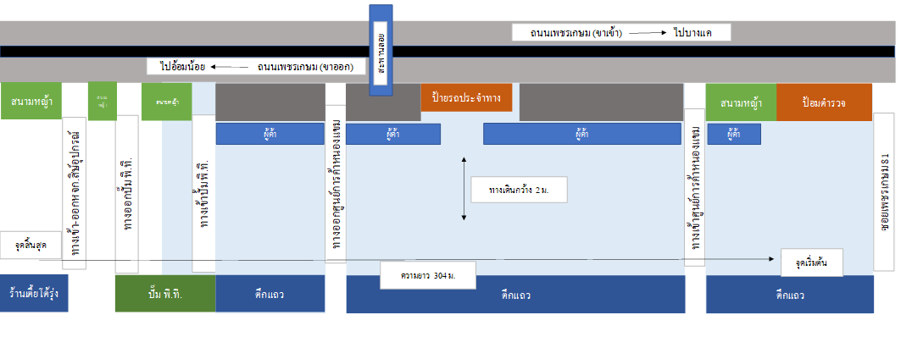

ผังแผงค้า บริเวณหน้าหมู่บ้านหรรษา
